Лист 405об-406

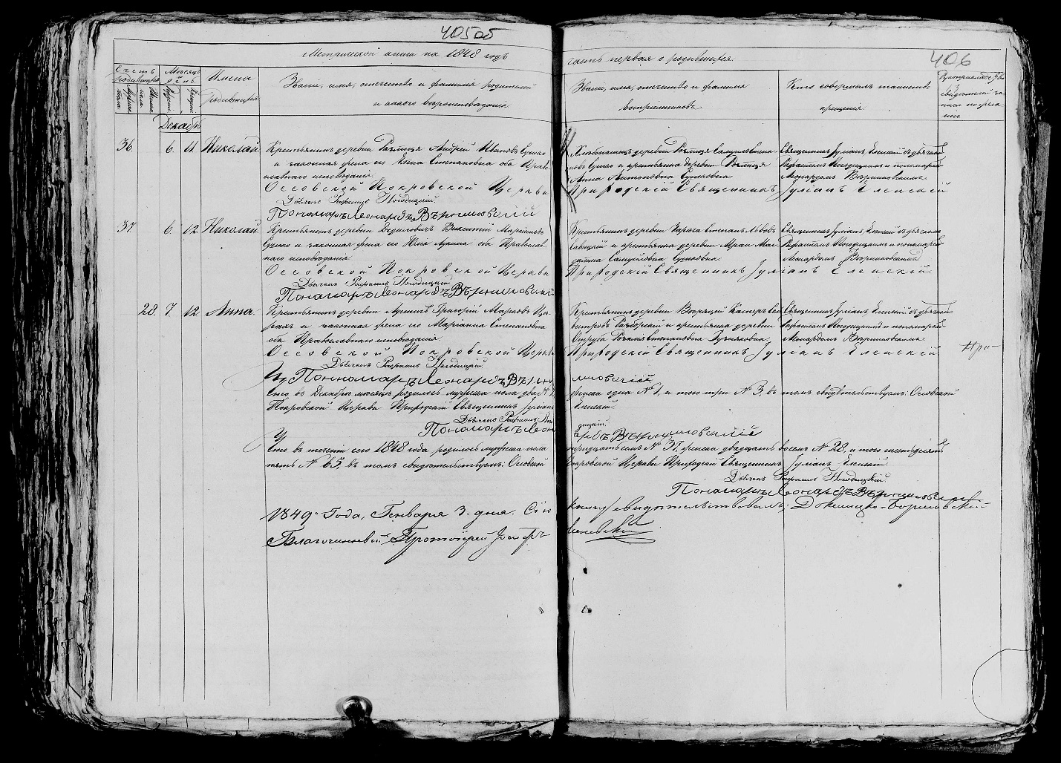

Лист 405об-406. **Метрическая запись №63/1848-р (коп).**

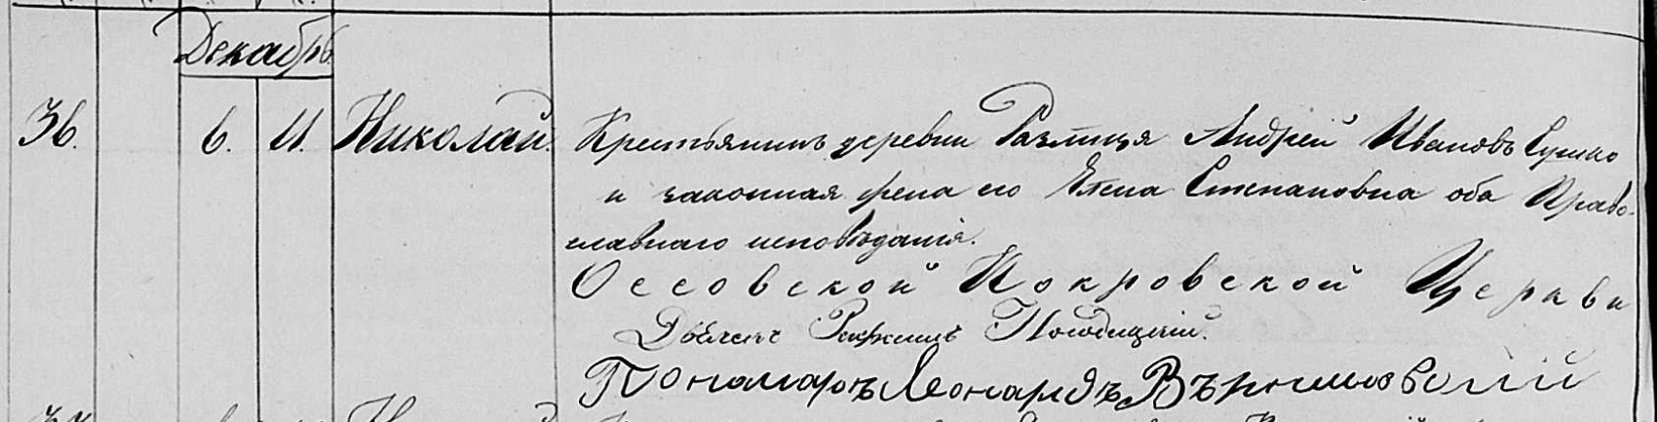

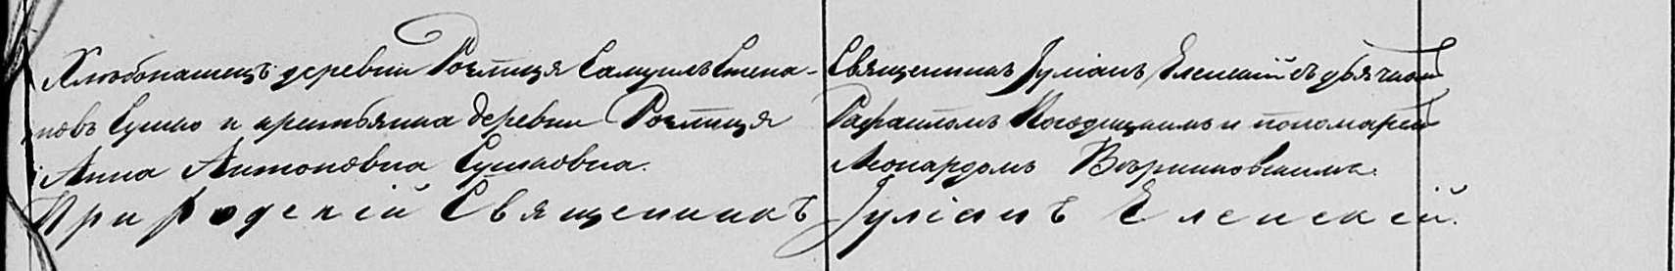

Осовская Покровская церковь. 11 декабря 1848 года. Запись о крещении.

Сушко Николай Андреев – сын крестьянина с деревни Разлитье, родился 6 декабря 1848 года.

Сушко Андрей Иванов – отец, православный.

Сушкова Елена Степановна – мать, православная.

Сушко Самуил Степанов – восприемник, хлебопашец, с деревни Разлитье.

Сушкова Анна Антоновна – восприемница, крестьянка, с деревни Разлитье.

Еленский Юльян – приходской священник.

Погодицкий Рафаил – дьячек.

Верниковский Леонард – пономарь.

Лист 405об-406. **Метрическая запись №64/1848-р (коп).**

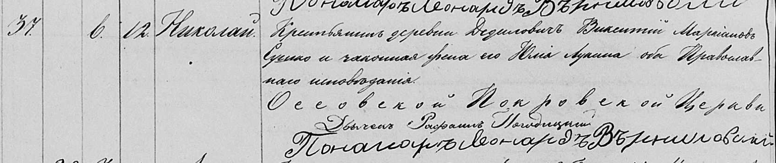

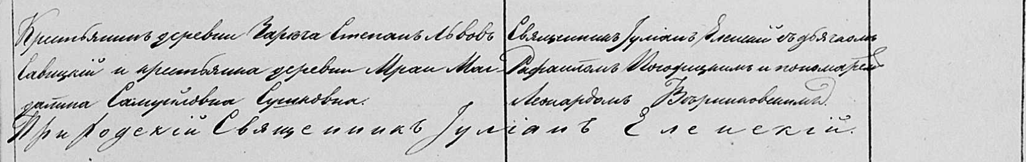

Осовская Покровская церковь. 12 декабря 1848 года. Запись о крещении.

Сушко Николай Викентьев – сын крестьянина с деревни Дедиловичи, родился 6 декабря 1848 года.

Сушко Викентий Маркианов – отец, православный.

Сушкова Юлия Лукина – мать, православная.

Савицкий Степан Львов – восприемник, крестьянин, с деревни Заречье.

Сушковна Магдалина Самуйловна – восприемница, крестьянка, с деревни Мрай.

Еленский Юльян – приходской священник.

Погодицкий Рафаил – дьячек.

Верниковский Леонард – пономарь.

Лист 405об-406. **Метрическая запись №65/1848-р (коп).**

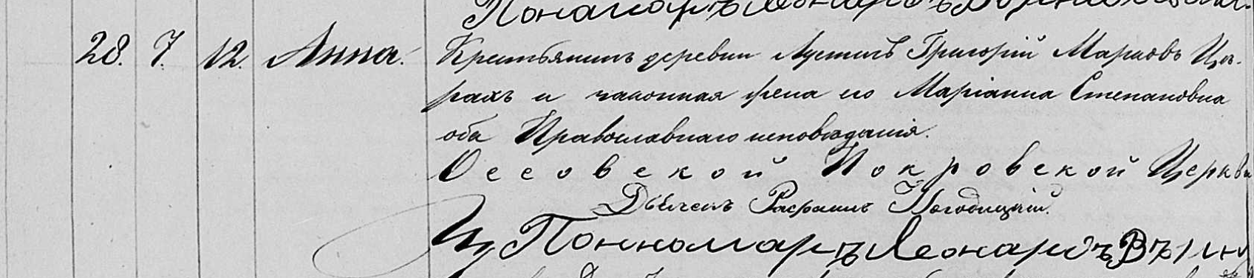

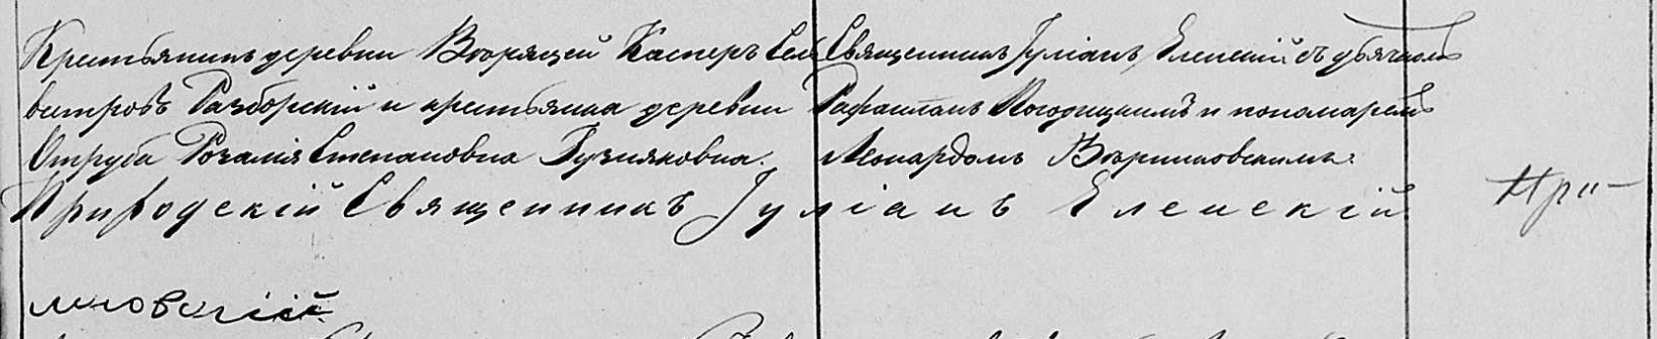

Осовская Покровская церковь. 12 декабря 1848 года. Запись о крещении.

Церахова Анна Григорьевна – дочь крестьянина с деревни Лустичи, родилась 7 декабря 1848 года.

Церах Григорий Марков – отец, православный.

Церахова Марианна Степановна – мать, православная.

Разборский Каспер Сельвестров – восприемник, крестьянин, с деревни Веретей.

Гузняковна Розалия Степановна – восприемница, крестьянка, с деревни Отруб.

Еленский Юльян – приходской священник.

Погодицкий Рафаил – дьячек.

Верниковский Леонард – пономарь.